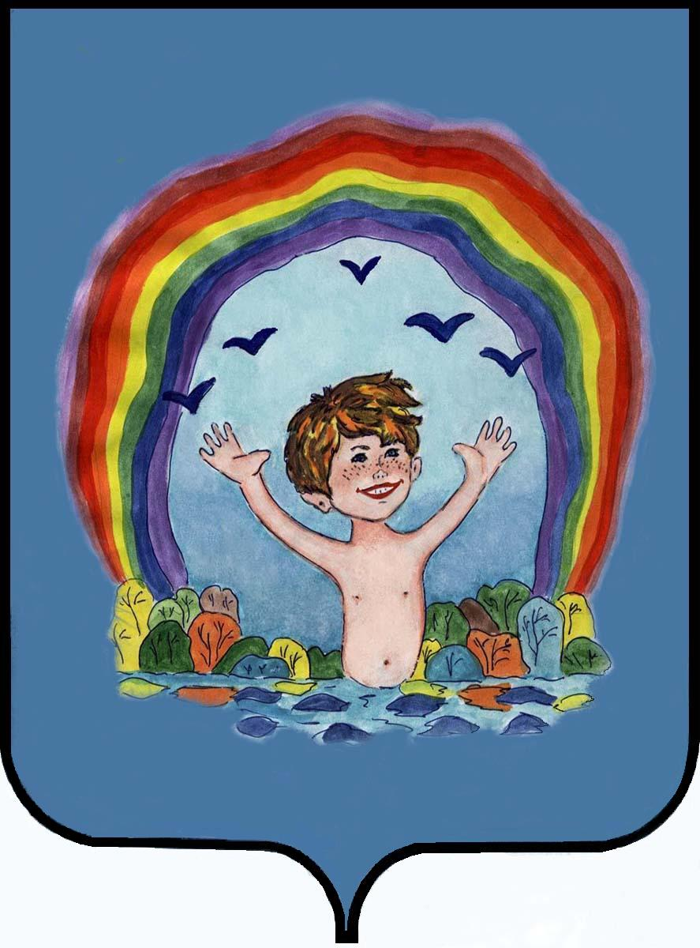
"Крепыш"
Муниципальное дошкольное
образовательное учреждение
детский сад №4 «Крепыш»
общеразвивающего вида городского округа
город Волгореченск
Костромской области
КОМПЛЕКС АРТИКУЛЯЦИОННОЙ ГИМНАСТИКИ
- «Окошко - улыбочка-трубочка» - Рот широко открыт - /А/, широко улыбнуться - /И/, губы вытянуть вперед - /У/.
- «Лопатка». Рот открыт. Широкий язык лежит на нижней губе. Удерживать его в таком положении на счет до 6-8. Затем убрать язык за зубки
- «Печем пирожки» - выложить широкий язык между губами и , пошлепывая его губами произносить «пя-пя-пя»
- «Киска» - губы в улыбке, рот открыт. Кончик языка упирается в нижние зубы. Выгнуть язык горкой, упираясь в нижние зубы.
- «Вкусное варенье». Широким краем язычка облизывать верхнюю губу строго сверху вниз.
- «Чашечка» - выложить широкий край языка на нижнюю губу, загнуть края языка вверх в форме чашечки. Поднять «чашечку» вверх за зубы. Удерживать под счет до 10.
- «Маляр» - губы в улыбке, рот приоткрыть, кончиком языка погладить («покрасить») твердое небо.
- «Качели» - Рот открыт. Широкий язык поднять к верхним зубам, опустить к нижним.
- «Лошадка» - поцокать языком, зубы разомкнуты.
- «Грибок» - присосать широкий язык к твердому небу, удерживать под счет до10
ПРИСТАВАЛКА
Отчего у мамочки
На щеках две ямочки?
- Отчего у кошки
Вместо ручек ножки?
- Отчего шоколадки
Не растут в кроватке?
- Отчего у няни
Волосы в сметане?
- Отчего у птичек
Нет рукавичек?
- Отчего лягушки
Спят без подушки?
- Оттого,
Что у моего сыночка
Рот без замочка.
С. Черный

156901. 156901, Костромская область, г. Волгореченск, ул. 50-летия Ленинского Комсомола, 7
8(49453)3-13-30
http://www.volgorechensk-edu.ru/setka/d4/
E-mail:mdou4_krepish@mail.ru
Составитель: Саванова Ю.Н., учитель-логопед

«Хорошая речь слаще меда»
Русская пословица

«Поговори со мной...!»

Советы для родителей
по развитию речи детей



Уважаемые родители, попробуйте составить СВОЮ родословную !
Поговори со мной…. О хорошем развитии речи как условии успешного обучения в школе говорят много. Однако родители не всегда осознают, как же эту речь развивать.
Часто можно услышать: «мы так много читали ребенку, рассказывали стихи, учили, объясняли, так много обо всем разговаривали, но результата нет; сам ребенок не может ни описать самую простую картинку, ни о чем-то рассказать…»
Да как же иначе: ведь это родители рассказывали, говорили, объясняли – не ребенок.
«Речистость» у детей разная: одних не остановишь, а из другого и слова не вытянешь. Но даже и «молчуны» разговорятся, если есть стимул для разговора.
Какими упражнениями можно развивать речь?
1. Рассматриваете ли вы картинку, читаете ли книгу, слушаете ли сказку – обращайте внимание ребенка на редко встречающиеся в бытовых разговорах обороты речи, спрашивайте, что значит то или иное слово.
2. Играйте в игру «Доскажи словечко»: взрослый читает короткое стихотворение, а ребенок должен догадаться и назвать последнее в нем слово.
3. Играйте в слова. Это может скрасить долгий путь в транспорте, скучный поход «по делам» или необходимость лежать в постели. К таким заданиям можно отнести:

• Какими словами, красками можно описать время года;
• Назови слово-предмет, слово-действие, слова-ассоциации, слово-цвет, только веселые слова;
• Расскажите о предмете: какой он (назови как можно больше прилагательных); что он может делать (назови как можно больше глаголов) и т.д.;
• Играйте в игру «Если бы, да кабы…». Ребенку предлагается закончить предложение:
Если бы я был улицей, то я бы…, потому что…
Если бы я был Музыкой, то я бы…, потому что…
Если бы я был Дождиком, то я бы…, потому что…
Если бы я был Мандарином, то я бы…, потому что…
4. Играйте в игру «Хорошо – плохо».
Что хорошего в Бабе Яге, а что плохого?
Что хорошего в дождике. А что плохого?
Что хорошего в том, что сломался телевизор, а что плохого?
5. Играйте в слова с противоположным значением (антонимы): веселый – грустный, сильный – слабый и т.д.;
6. Играйте в слова, где изменяется только один звук: почка-дочка-точка-кочка…
7. Предложите ребенку пересказать сказку, рассказ, мультфильм. Спросите, что больше всего понравилось и почему. Попросите описать понравившегося героя.
8. Играйте в игру «Найди ошибку»: Елка растет на шишке. Каша ест Машу.

9. Учите ребенка составлять рассказ по картинке. Объясните, что рассказ состоит из начала (короткого, как утро), середины (длинного, как день) и конца (короткого, как вечер).
10 . Разыграйте знакомую сказку «В лицах» с разной интонацией.
11. Вместе с ребенком попробуйте приготовить ужин (в назван и блюд должен быть звук /С/: салат, сырники, морс, суп. Не путайте твердые и мягкие согласные звуки! Если ребенок скажет «селедка», то похвалите его, но интонацией дайте почувствовать разницу между звучанием твердого и мягкого звука. По этому же принципу придумайте меню с названием блюд, где встречаются другие звуки
• Предложите ребенку убрать или помыть посуду, в названии которой есть звук /Ч/ - чашки, чайник, а затем со звуком /Л/ - ложки, вилки, салатник и т.д.
• Покажите ребенку свои покупки. Пусть он перечислит те из них, в названии которых есть звук /Р/. Если ребенок затрудняется ответить, предложите наводящие вопросы:
Кар-р-р-тофель или капусту?
Ар-р-р-буз или дыню?
Помните!
Ребенка очень легко сбить: достаточно порой ухмылки, насмешки, оттенка недоверия – и увлеченный «говорун сразу скисает».

